

**"Техникалық, кәсіптік және орта білімнен кейінгі білімі бар кадрларды даярлауға арналған мемлекеттік білім беру тапсырысын орналастыру бойынша конкурсқа құжаттарды қабылдау" мемлекеттік көрсетілетін қызмет регламентін бекіту туралы**

***Күшін жойған***

Жамбыл облысы әкімдігінің 2017 жылғы 14 қарашадағы № 244 қаулысы. Жамбыл облысы Әділет департаментінде 2017 жылғы 6 желтоқсанда № 3614 болып тіркелді. Күші жойылды - Жамбыл облысы әкімдігінің 2020 жылғы 20 тамыздағы № 189 қаулысымен

      Ескерту. Күші жойылды - Жамбыл облысы әкімдігінің 20.08.2020 № 189 (алғашқы ресми жарияланған күнінен кейін күнтізбелік он күн өткен соң қолданысқа енгізіледі) қаулысымен.  
      РҚАО-ның ескертпесі.  
      Құжаттың мәтінінде тұпнұсқаның пунктуациясы мен орфографиясы сақталған.

      "Қазақстан Республикасындағы жергілікті мемлекеттік басқару және өзін-өзі басқару туралы" Қазақстан Республикасының 2001 жылғы 23 қаңтардағы Заңына, "Мемлекеттік көрсетілетін қызметтер туралы" Қазақстан Республикасының 2013 жылғы 15 сәуірдегі Заңына сәйкес Жамбыл облысының әкімдігі **ҚАУЛЫ ЕТЕДІ:**

      1. Қоса беріліп отырған "Техникалық, кәсіптік және орта білімнен кейінгі білімі бар кадрларды даярлауға арналған мемлекеттік білім беру тапсырысын орналастыру бойынша конкурсқа құжаттарды қабылдау" мемлекеттік көрсетілетін қызмет регламенті бекітілсін.

      2. "Жамбыл облысы әкімдігінің білім басқармасы" коммуналдық мемлекеттік мекемесі заңнамада белгіленген тәртіппен:

      1) осы қаулының әділет органдарында мемлекеттік тіркелуін;

      2) осы қаулының мемлекеттік тіркеуден өткеннен кейін күнтізбелік он күн ішінде оны ресми жариялауға жіберуді;

      3) осы қаулының Жамбыл облысы әкімдігінің интернет-ресурсында орналастырылуын;

      4) осы қаулыдан туындайтын басқа да шаралардың қабылдануын қамтамасыз етсін.

      3. Осы қаулының орындалуын бақылау облыс әкімінің орынбасары Е.Манжуовқа жүктелсін.

      4. Осы қаулы әділет органдарында мемлекеттiк тiркелген күннен бастап күшiне енедi және алғашқы ресми жарияланған күнінен кейін күнтізбелік он күн өткен соң қолданысқа енгізіледі.

|  |  |
| --- | --- |
| *Облыс әкімі* | *К. Көкрекбаев* |

|  |  |
| --- | --- |
|  | Жамбыл облысы әкімдігінің  2017 жылғы 14 қарашадағы  № 244 қаулысымен бекітілген |

**"Техникалық, кәсіптік және орта білімнен кейінгі білімі бар кадрларды даярлауға арналған мемлекеттік білім беру тапсырысын орналастыру бойынша конкурсқа құжаттарды қабылдау" мемлекеттік көрсетілетін қызмет регламенті**

      Ескерту. Регламент жаңа редакцияда - Жамбыл облысы әкімдігінің 15.06.2018 № 118 (алғашқы ресми жарияланған күнінен кейін күнтізбелік он күн өткен соң қолданысқа енгізіледі) қаулысымен.

**1. Жалпы ережелер**

      1. "Техникалық, кәсіптік және орта білімнен кейінгі білімі бар кадрларды даярлауға арналған мемлекеттік білім беру тапсырысын орналастыру бойынша конкурсқа құжаттарды қабылдау" мемлекеттік көрсетілетін қызметін (бұдан әрі – мемлекеттік көрсетілетін қызмет) "Техникалық, кәсіптік және орта білімнен кейінгі білімі бар кадрларды даярлауға арналған мемлекеттік білім беру тапсырысын орналастыру бойынша конкурсқа құжаттарды қабылдау" мемлекеттік көрсетілетін қызмет стандартын бекіту туралы" Қазақстан Республикасы Білім және ғылым министрінің 2017 жылғы 7 тамыздағы № 397 бұйрығымен бекітілген (Нормативтік құқықтық актілерді мемлекеттік тіркеу тізілімінде № 15740 болып тіркелген) "Техникалық, кәсіптік және орта білімнен кейінгі білімі бар кадрларды даярлауға арналған мемлекеттік білім беру тапсырысын орналастыру бойынша конкурсқа құжаттарды қабылдау" мемлекеттік көрсетілетін қызмет стандартына (бұдан әрі – стандарт) сәйкес "Жамбыл облысы әкімдігінің білім басқармасы" коммуналдық мемлекеттік мекемесі (бұдан әрі – көрсетілетін қызметті беруші) көрсетеді.

      Мемлекеттік көрсетілетін қызмет өтініштерін қабылдау және нәтижелерін беру "Азаматтарға арналған үкімет" мемлекеттік корпорациясы" коммерциялық емес акционерлік қоғамы (бұдан әрі – Мемлекеттік корпорация) арқылы жүзеге асырылады.

      2. Мемлекеттік қызмет көрсету нысаны: қағаз жүзінде.

      3. Мемлекеттік қызмет көрсету нәтижесі: білім беру ұйымдарындағы техникалық, кәсіптік және орта білімнен кейінгі білімі бар кадрларды даярлауға арналған мемлекеттік білім беру тапсырысын орналастыру бойынша конкурсқа құжаттар қабылдау туралы хабарлама еркін нысан бойынша немесе стандарттың 10-тармағында көзделген жағдайларда және негіздер бойынша мемлекеттік қызметті көрсетуден бас тарту туралы дәлелді жауап.

      Мемлекеттік қызмет көрсету нәтижесін беру нысаны: қағаз жүзінде.

**2. Мемлекеттік қызметтер көрсету процесінде көрсетілетін қызметті берушінің құрылымдық бөлімшелерінің (қызметкерлерінің) іс-қимылы тәртібін сипаттау**

      4. Мемлекеттік қызметті көрсету бойынша іс-қимылды бастау үшін негіздеме қызметті алушының стандарттың 9-тармағында көрсетілген мемлекеттік қызметті көрсету үшін қажетті құжаттары (бұдан әрі – құжаттар) болып табылады.

      5. Мемлекеттік қызметті көрсету процесінің құрамына кіретін әрбір ресімнің (әрекеттердің) мазмұны, оны орындау ұзақтығы:

      1) құжаттарды қабылдау, тіркеу – 1 (бір) жұмыс күні;

      2) құжаттарды қарастыру және орындаушыға жолдау – 1 (бір) жұмыс күні;

      3) құжаттарды қарастыру және көрсетілетін қызмет нәтижесінің жобасын дайындау – 6 (алты) жұмыс күні;

      4) көрсетілетін қызмет нәтижесіне қол қою және көрсетілетін қызметті берушінің кеңсесіне жолдау – 1 (бір) жұмыс күні;

      5) көрсетілетін қызмет нәтижесін тіркеу және Мемлекеттік корпорацияға жолдау – 1 (бір) жұмыс күні.

      6. Келесі ресімді (іс-қимылды) орындауды бастауға негіздеме болатын мемлекеттік қызмет көрсету ресімінің (іс-қимылдың) нәтижесі:

      1) кіріс нөмірі бар тіркелген өтініш;

      2) қызмет берушінің басшысының бұрыштамасы;

      3) мемлекеттік көрсетілетін қызмет нәтижесінің жобасы;

      4) қол қойылған мемлекеттік көрсетілетін қызмет нәтижесі;

      5) көрсетілетін қызмет нәтижесін Мемлекеттік корпорацияға жолдау.

**3. Мемлекеттік қызметті көрсету процесінде көрсетілетін қызметті берушінің құрылымдық бөлімшелерінің (қызметкерлерінің) өзара іс-қимыл тәртібін сипаттау**

      7. Мемлекеттік қызметті көрсету процесіне қатысатын көрсетілетін қызметті берушінің құрылымдық бөлімшелерінің (қызметкерлерінің) тізбесі:

      1) көрсетілетін қызметті берушінің кеңсе қызметкері;

      2) көрсетілетін қызметті берушінің басшысы;

      3) көрсетілетін қызметті берушінің орындаушысы.

      8. Әрбір ресімнің (іс–қимылдың) ұзақтығын көрсете отырып, құрылымдық бөлімшелер (қызметкерлер) арасындағы ресімдердің (іс–қимылдардың) реттілігінің сипаттамасы:

      1) көрсетілетін қызметті берушінің кеңсе қызметкері 1 (бір) жұмыс күні ішінде құжаттарды стандарттың 9-тармағында көрсетілген тізбеге сәйкестігіне талдау жүргізіп, құжаттар тізбесіне сәйкес болған жағдайда қабылдайды, тіркейді және қарастыру үшін көрсетілетін қызметті берушінің басшысына жолдайды;

      2) көрсетілетін қызметті берушінің басшысы 1 (бір) жұмыс күні ішінде құжаттарды қарайды және көрсетілетін қызметті берушінің орындаушысына бұрыштамасын қоя отырып, қызмет нәтижесін дайындау үшін жолдайды;

      3) көрсетілетін қызметті берушінің орындаушысы 6 (алты) жұмыс күні ішінде білім беру ұйымдарындағы техникалық, кәсіптік және орта білімнен кейінгі білімі бар кадрларды даярлауға арналған мемлекеттік білім беру тапсырысын орналастыру бойынша конкурсқа құжаттар қабылдау туралы хабарлама немесе стандарттың 10-тармағында көзделген жағдайларда және негіздер бойынша мемлекеттік қызметті көрсетуден бас тарту туралы дәлелді жауап әзірлейді және көрсетілетін қызметті берушінің басшысына ұсынады;

      4) көрсетілетін қызметті берушінің басшысы 1 (бір) жұмыс күні ішінде қызмет көрсету нәтижесіне қол қойып, көрсетілетін қызметті берушінің кеңсесіне жолдайды;

      5) көрсетілетін қызметті берушінің кеңсе қызметкері 1 (бір) жұмыс күні ішінде мемлекеттік көрсетілетін қызмет нәтижесін тіркейді және Мемлекеттік корпорацияға жолдайды.

**4. "Азаматтарға арналған үкімет" Мемлекеттік корпорация" және (немесе) өзге де көрсетілетін қызметті берушілермен өзара іс-қимыл тәртібін, сондай-ақ мемлекеттік қызмет көрсету процесінде ақпараттық жүйелерді пайдалану тәртібін сипаттау**

      9. Мемлекеттік корпорацияға және (немесе) өзге көрсетілетін қызметті берушіге жүгіну тәртібінің сипаттамасы, көрсетілетін қызметті алушының сұрау салуын өңдеудің ұзақтығы:

      Мемлекеттік корпорация қызметкері көрсетілетін қызмет алушымен ұсынылған құжаттарды стандартқа сәйкестігін қарайды – 20 (жиырма) минут.

      Мемлекеттік корпорация арқылы құжаттар қабылдау кезінде көрсетілетін қызметті алушыға тиісті құжаттардың қабылданғаны туралы қолхат беріледі.

      Көрсетілетін қызметті алушы стандарттың 9-тармағында көзделген құжаттар топтамасын толық ұсынбаған жағдайда Мемлекеттік корпорацияның қызметкері өтінішті қабылдаудан бас тартады және стандарттың 3-қосымшасына сәйкес нысан бойынша қолхат береді.

      10. Мемлекеттік қызмет көрсетудің нәтижесін Мемлекеттік корпорация арқылы алу процесінің сипаттамасы, оның ұзақтығы:

      мемлекеттік көрсетілетін қызметті алушыға мемлекеттік қызметтің нәтижесін беру – 30 (отыз) минут.

      11. Мемлекеттік қызмет көрсету процесінде ресімдердің (іс-қимылдардың) ретін, көрсетілетін қызметті берушінің құрылымдық бөлімшелерінің (қызметкерлерінің) өзара іс-қимылдарының толық сипаттамасы осы регламентке қосымшаға сәйкес мемлекеттік қызмет көрсетудің бизнес-процестерінің анықтамалығында көрсетіледі. Мемлекеттік қызмет көрсетудің бизнес-процестерінің анықтамалығы www.egov.kz интернет-ресурсында, Жамбыл облысы әкімдігінің (www.zhambyl.gov.kz) веб-сайтында және көрсетілетін қызметті берушінің (www.zh-bilim.kz) веб-сайтында орналастырылады.

|  |  |
| --- | --- |
|  | "Техникалық, кәсіптік және орта білімнен кейінгі білімі бар  кадрларды даярлауға арналған  мемлекеттік білім беру  тапсырысын орналастыру  бойынша конкурсқа құжаттарды  қабылдау" мемлекеттік  көрсетілетін қызмет  регламентіне қосымша |

**Мемлекеттік қызмет көрсетудің бизнес-процестерінің анықтамалығы "Техникалық, кәсіптік және орта білімнен кейінгі білімі бар кадрларды даярлауға арналған мемлекеттік білім беру тапсырысын орналастыру бойынша конкурсқа құжаттарды қабылдау" мемлекеттік көрсетілетін қызметі**

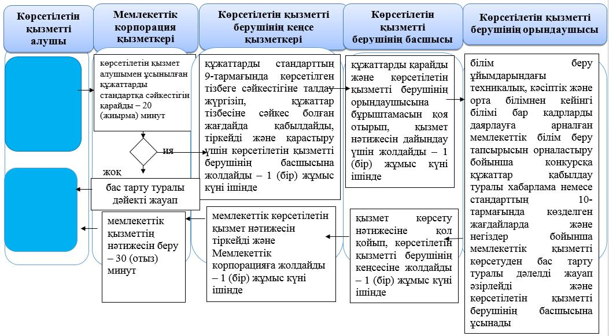

**Шартты белгілері:**

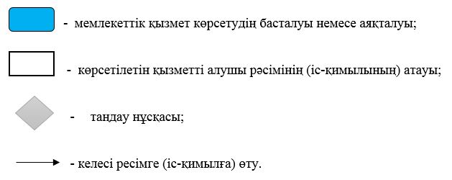

© 2012. Қазақстан Республикасы Әділет министрлігінің «Қазақстан Республикасының Заңнама және құқықтық ақпарат институты» ШЖҚ РМК